О таланте А.С.Пушкина сложены целые легенды. Мы знакомы с творчеством великого поэта с детства. Поэтому поговорим о том, как читать сказки А. С. Пушкина детям. | 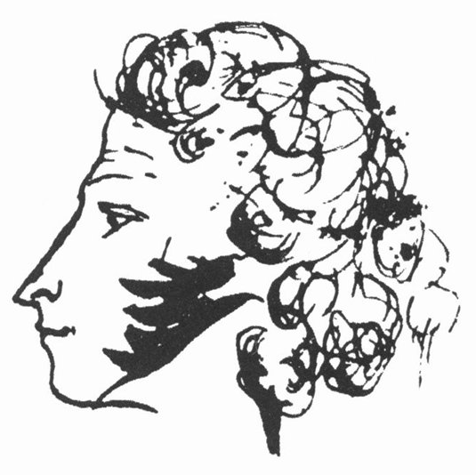

Дело в том, что сказки Пушкина не только несут в себе мудрость русского народа, не только богаты своими незабываемыми сюжетами, но еще и обладают особой силой слова для восприятия.
Поскольку дети эмоционально восприимчивы, то сказки великого поэта практически незаменимы. Потому они так и талантливы, что крайне многогранны и глубоки. Бывают книги, написанные для маленьких детей, бывают — для больших, а бывают вообще для взрослых. А вот сказки Пушкина не имеют возрастных границ.
Уже с 2-х лет можно начинать читать детям сказки великого поэта. Только не целиком. Дети быстро устают. Педагоги рекомендуют читать не более 10-15 минут. В этом возрасте достаточно зачитывать отрывки из «Сказки о царе Салтане» «Белочка» и «Кораблик».
Помните их?
«…Ветер по морю гуляет
И кораблик подгоняет;
Он бежит себе в волнах
На раздутых парусах
Мимо острова крутого,
Мимо города большого:
Пушки с пристани палят,
Кораблю пристать велят.
Пристают к заставе гости;
Князь Гвидон зовет их в гости…»
«…За морем житье не худо;
В свете вот какое чудо:
Остров на море лежит,
Град на острове стоит,
С златоглавыми церквами,
С теремами и садами;
Ель растет перед дворцом,
А под ней хрустальный дом:
Белка в нем живет ручная…»
Стихи про кораблик и чудесную белочку в сказке упоминаются несколько раз. А как чудесно описаны 33 богатыря, что из вод выходят ясных?! О них Пушкин в сказке тоже говорит неоднократно. Яркость удивительных красочных картин вызывают в детях восторженность. А легкость слога как-то незаметно помогает отложить строчки стихов в памяти.
Детям от 5 лет можно начинать читать сказки целиком. Я рекомендую «Сказку о мертвой царевне и о семи богатырях». Дети уже умеют сопереживать главным героям, они легко могут представить каково было царевне, оставленной в страшном темном лесу! А как сильно хотелось предупредить ее о новой опасности — об отравленном яблоке?! И если бы только была возможность попасть в сказку, то дети непременно бы оказали помощь королевичу Елисею!
Т.е. тут мы уже наблюдаем детские фантазии, родившиеся исключительно из альтруистических побуждений.
В целом идеи любой сказки Александра Сергеевича детям очень понятны, ведь они основаны на народных сказках. А в них, как известно, добро очень четко противопоставлено злу, и всегда в этом противоборстве верх одерживает добро. Ведь это справедливо. Потому дети впитывают в себя необходимость быть похожими именно на добрых героев сказок.

Чтобы усилить эмоциональный эффект от чтения, необходимо голосом показать свое отношение к происходящим событиям в сказке, как бы дополнительно подчеркнуть мысль поэта. Например, одобрить великодушие отважного Гвидона, посмеяться над злой и завистливой мачехой милой царевны.
Очень важно читать сказки Пушкина выразительно. Так детям будет намного легче понять их смысл. Нужно не декламировать, а читать с проникновением. Стихи у Пушкина очень кратко излагают самую суть. Подобно художнику, Пушкин набрасывает пару мазков, и перед взором уже встает целая картина:
«Туча по небу идет,
Бочка по морю плывет.»
Поэтому сказки требуют особого внимания, иначе можно что-то пропустить. Строчка — целое важное событие! А для детей сложно быть сосредоточенными на чем-то долгое время. Но если читать с правильной интонацией, то у сказки появится динамика. Восприятие чтения будет намного легче, а главное интереснее. Какой-то момент необходимо прочитать с паузой, а где-то ускорить свою речь. Монотонность здесь недопустима.
Разнообразие главных героев требует от чтеца соответствующего эмоционального окраса прямой речи. Например, повариха, желающая отвлечь царя Салтана от поездки, разговаривает со своим правителем лукаво, Гвидон делится с царевной-Лебедь опечаленным голосом, а описание 33-х богатырей и других чудес в заморских странах корабельщики произносят с гордостью. Интонации должны передавать и взаимоотношения между героями: в словах старика «Здравствуй, грозная царица! Ну теперь твоя душенька довольна?» слышится насмешка, а вот фраза царевны «Бабушка, постой немножко…» произносится приветливо. Все это поможет детям уловить настроение героев и музыку стихов, особый ритм и звучание слов.
Простор и свобода ощущается в ритме стихов про кораблик: «Ветер весело шумит, судно весело бежит…», и еще чувствуется скорость, какое-то быстрое движение. Совсем иначе звучат слова Елисея, обращающегося к ветру: «Ветер, ветер! Ты могуч, ты гоняешь стаи туч…». А как звучат стихи в сюжете про Гвидона, обернувшегося комаром? «А комар-то злится, злится…«, позже Гвидон превращается в шмеля: «Полетел и зажужжал…,
«Но жалеет он очей
Старой бабушки своей;
Он над ней жужжит, кружится…»
Эти характерные для полетов комара и шмеля звуки букв «з» и «ж» усиливают впечатление от чтения. Порой, мы не придаем значения созвучию подобранных поэтом слов и сюжета, это все мелочи, но они играют огромную роль в ощущениях от сказки в целом.
Важно перечитывать отдельные отрывки из сказок Пушкина. Особенно такие места, где идет передача эмоций звуком, или подробно описаны в красках мелкие детали предмета. Например, стихи про яблочко:
«...Соку спелого полно,
Так свежо и так душисто,
Так румяно-золотисто,
Будто медом налилось!»
Такие отрывки будут запоминаться, станут любимыми и, что крайне важно, дети научатся слышать красоту звука, поймут, что в художественных произведениях наслаждаться можно не только интересными сюжетами, но и богатством речи, ее гармоничностью и выразительностью.
В школе со сказками Пушкина дети встретятся еще раз, и учитель скорее всего будет говорить о красоте Пушкинского слога, но куда лучше, когда ребенок успеет уже прочувствовать это чудо таланта на собственном опыте и будет прекрасно понимать о чем говорит учитель.

